实验报告（一）

一、程序代码和程序结果

1.1程序代码

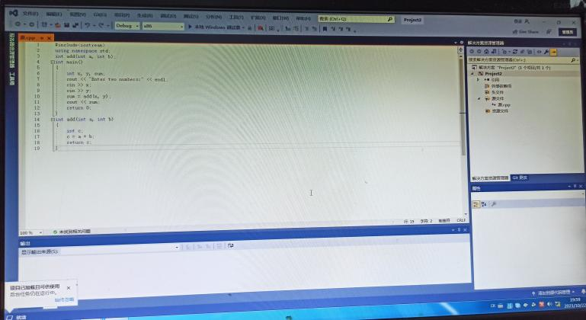

1.2程序结果：Enter two numbers:

1 5

6

2.1程序代码

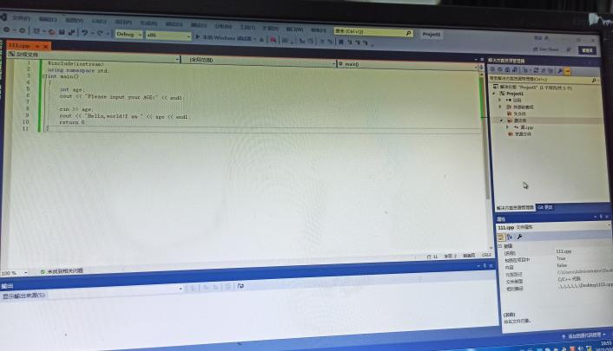

2.2程序结果：Please input your AGE:

20

Hello,world!I am 20

3、感想心得：学会了使用VS2017编辑、编译、连接和运行C++程序的方法，初步了解了C++源程序的基本结构，学会了使用简单的输入输出操作。

Copyright ©2021-2099 MingxiaoZhao. All rights reserved